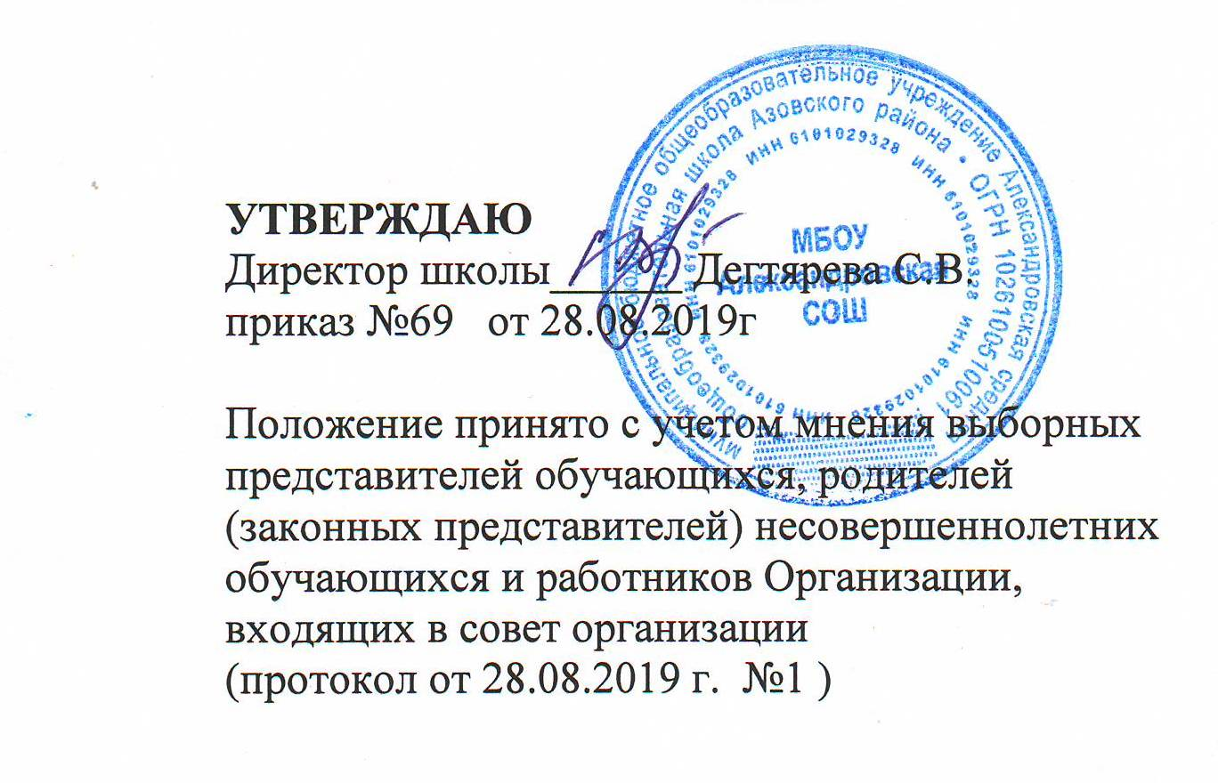
УТВЕРЖДАЮ
Директор школы __________ Дегтярева С.В.
приказ от 01.03.2019 г. № 20

Положение принято с учетом мнения выборных
представителей обучающихся, родителей
(законных представителей) несовершеннолетних
обучающихся и работников школы,
входящих в Совет организации
(протокол от 01.03.2019г № 5 )

Порядок
приёма граждан на обучение по образовательным программам начального общего, основного общего и среднего общего образования в МБОУ Александровскую СОШ
- Общие положения
1.1.Настоящий Порядок приёма граждан на обучение по образовательным программам начального общего, основного общего и среднего общего образования (далее-Порядок) регламентирует приём граждан Российской Федерации (далее – граждане, дети) в МБОУ Александровскую СОШ, осуществляющую образовательную деятельность по образовательным программам начального общего, основного общего и среднего общего образования.
Настоящий Порядок разработан и осуществляется в соответствии с:
- Конституцией Российской Федерации,
- Законом «Об образовании в Российской Федерации» № 273 – ФЗ от 29.12.2012 года;
- Федеральным законом от 25 июля 2002 года № 115-ФЗ «О правовом положении иностранных граждан в Российской Федерации»;
- Федеральным законом от 27 июля 2006 года № 152 – ФЗ «О персональных данных»;
- Федеральным законом от 07 февраля 2011 № 3-ФЗ «О полиции»;
- Приказом Министерства образования и науки Российской Федерации от 22 января 2014 г. № 32 « Об утверждении Порядка приёма граждан на обучение по образовательным программам начального общего, основного общего и среднего общего образования», зарегистрированного Министерством юстиции Российской Федерации от 02.04.20143 г. Регистрационный
№ 31800;
- Приказом Министерства Просвещения Российской Федерации от 17.01.2019 года № 19 «О внесении изменений в Порядок приема граждан на обучение по образовательным программам начального общего, основного общего и среднего общего образования, утвержденный приказом Министерства образования и науки Российской Федерации от 22 января 2014 г. № 32».
- Уставом МБОУ Александровской СОШ.

- Правила приёма граждан на обучение по образовательным программам начального общего, основного общего и среднего общего образования в МБОУ Александровской СОШ
2.1.Правила приёма граждан на обучение по образовательным программам начального общего, основного общего и среднего общего образования регламентируют приём граждан (далее – граждане, дети) в МБОУ Александровскую СОШ образовательной деятельностью по образовательным программам начального общего, основного общего и среднего общего образования .
2.2. Правила приёма в МБОУ Александровскую СОШ на обучение по основным общеобразовательным программам с 1 по 11 класс должны обеспечивать приём граждан, имеющих право на получение общего образования соответствующего уровня и проживающих на территории, за которой закреплена общеобразовательная организация.
2.3. В приёме в МБОУ Александровскую СОШ может быть отказано только по причине отсутствия в общеобразовательном учреждении свободных мест.
2.4. Приём на обучение в МБОУ Александровскую СОШ по основным общеобразовательным программам за счёт средств бюджетных ассигнований бюджета Ростовской области и местного бюджета проводится на общедоступной основе.
2.5. МБОУ Александровская СОШ обязана ознакомить поступающего и (или) его родителей (законных представителей) со своим уставом, с лицензией на осуществление образовательной деятельности, со свидетельством о государственной аккредитацией, с образовательными программами и другими документами, регламентирующими организацию и осуществление образовательной деятельности, права и обязанности обучающихся.
2.6. МБОУ Александровская СОШ обязана размещать информацию на информационном стенде и сайте в сети «Интернет» о количестве мест в 1 классы не позднее 10 дней до принятия документов детей, проживающих на закреплённой территории за общеобразовательным учреждением. Наличие свободных мест для приёма детей, не проживающих на закреплённой территории, не позднее 1 июля текущего года.
2.7.Приём граждан в МБОУ Александровскую СОШ осуществляется по личному заявлению родителя (законного представителя) ребёнка, при предъявлении оригинала документа, удостоверяющего личность родителя (законного представителя), либо оригинала документа, удостоверяющего личность иностранного гражданина и лица без гражданства в Российской Федерации.
МБОУ Александровская СОШ может осуществлять приём указанного заявления в форме электронного документа с использованием информационно - телекоммуникационных сетей общего пользования.
2.8. В заявлении родителями (законными представителями) ребёнка указываются следующие сведения:
- фамилия, имя, отчество (последнее - при наличии) ребёнка;
- дата, место рождение ребёнка;
- фамилия, имя, отчество (последнее - при наличии) родителей (законных представителей) ребёнка;
- адрес, место жительства ребёнка, его родителей (законных представителей)
- контактные телефоны родителей (законных представителей) ребёнка.
Примерная форма заявления размещается на информационном стенде и (или) на официальном сайте МБОУ Александровской СОШ в сети Интернет.
2.9. Для приёма детей родители (законные представители) детей, проживающих на закреплённой территории, для зачисления ребёнка в 1 класс МБОУ Александровской СОШ дополнительно предъявляют оригинал свидетельства о рождении ребёнка; документ (паспорт), подтверждающий родство заявителя, свидетельство о регистрации ребёнка по месту жительства или по месту пребывания на закреплённой территории или документ, содержащий сведения о регистрации ребёнка по месту жительства или по месту пребывания на закреплённой территории.
2.10. Родители (законные представители) детей, не проживающих на закреплённой территории за МБОУ Александровской СОШ, дополнительно предъявляют свидетельство о рождении ребёнка.
2.11. Родители (законные представители) детей, являющихся иностранными гражданами или лицами без гражданства, дополнительно предъявляют документ подтверждающий родство заявителя (или законность представления прав ребёнка) и документ, подтверждающий право заявителя на пребывания в Российской Федерации. Иностранные граждане и лица без гражданства все документы представляют на русском языке или вместе с заверенным в установленном порядке переводом на русский язык.
Копии предъявляемых при приёме документов хранятся в личном деле ребенка на время обучения ребёнка в МБОУ Александровской СОШ.
2.12. Родители (законные представители) детей имеют право по своему усмотрению представлять другие документы.
2.13. При приёме в МБОУ Александровскую СОШ для получения среднего общего образования представляется аттестат об основном общем образовании установленного образца.
2.14. Требование предоставления других документов в качестве основания для приема детей в МБОУ Александровскую СОШ не допускаются.
2.15. В заявлении родители (законные представители) ребёнка подписью фиксируют свое согласие на обработку их персональных данных и персональных данных ребёнка в порядке, установленном законодательством РФ.
Факт ознакомления родителей (законных представителей) ребенка с лицензией на осуществление образовательной деятельности, свидетельством о государственной аккредитации МБОУ Александровской СОШ, Уставом ОО, с образовательными программами и документами, регламентирующими организацию и осуществление образовательной деятельности, правами и обязанностями обучающихся фиксируется в заявлении о приеме и заверяется личной подписью родителей (законных представителей) ребенка.
2.16. Приём заявлений в 1 класс МБОУ Александровской СОШ для граждан, проживающих на закреплённой территории, начинается не позднее 1 февраля и завершается не позднее 30 июня текущего года. Зачисление оформляется приказом в течение 7 рабочих дней после приёма документов.
2.17. Для детей, не проживающих на закрепленной территории, приём заявлений в первый класс начинается с 1 июля текущего года до момента заполнения свободных мест, но не позднее 5 сентября текущего года. МБОУ Александровская СОШ, закончившая приём в первый класс всех детей, проживающих на закреплённой территории, осуществляет приём детей, не проживающих на закреплённой территории, ранее 1 июля.
2.18. При приёме на свободные места детей, не проживающих на закрепленной территории, преимущественным правом обладают дети граждан, имеющих право на первоочередное предоставление места в МБОУ Александровской СОШ в соответствии с законодательством Российской Федерации и нормативными правовыми актами субъектов Российской Федерации:
- дети сотрудника полиции;
- дети сотрудника полиции, погибшего (умершего) вследствие увечья или иного повреждения здоровья, полученных в связи с выполнением служебных обязанностей;
-дети сотрудников полиции, умершего вследствие заболевания, полученного в период прохождения службы в полиции;
- дети гражданина Российской Федерации, уволенного со службы в полиции вследствие увечья или иного повреждения здоровья, полученных в связи с выполнением служебных обязанностей и исключивших возможность дальнейшего прохождения службы в полиции;
- дети гражданина Российской Федерации, умершего в течение одного года после увольнения со службы в полиции вследствие увечья или иного повреждения здоровья, полученных в связи с выполнением служебных обязанностей, либо вследствие заболевания, полученного в период прохождения в полиции, исключивших возможность дальнейшего прохождения службы в полиции;
- дети, находящиеся (находившиеся) на иждивении сотрудников полиции, граждан Российской Федерации;
- дети военнослужащих по месту жительство их семей;
-дети военнослужащих, погибших (умерших) в период прохождения военной службы, проходивших военную службу по контракту и погибших (умерших) после увольнения с военной службы по достижении ими предельного возраста пребывания на военной службе, по состоянию здоровья или в связи с организационно-штатными мероприятиями. Данной льготой указанная категория граждан может воспользоваться в течение одного года со дня гибели (смерти) кормильца.
2.19. Дети с ограниченными возможностями здоровья принимаются на обучение по адаптированной основной общеобразовательной программе только с согласия их родителей (законных представителей) и на основании рекомендации психолого-медико-педагогической комиссии.
2.20. Документы, представленные родителями (законными представителями) детей, регистрируются в журнале приёма заявлений. После регистрации заявления родителям (законным представителям) детей выдаётся расписка о получении документов, содержащая информацию о регистрационном номере заявления о приеме ребёнка, о перечне представленных документов. Расписка заверяется подписью должностного лица, ответственного за приём документов и печатью МБОУ Александровской СОШ.
2.21. Приказы о приеме детей на обучение размещаются на информационном стенде в день их издания.
2.20. На каждого ребёнка, зачисленного в МБОУ Александровскую СОШ, заводится личное дело, в котором хранятся все сданные документы.
2.21. Родители (законные представители) несовершеннолетних обучающихся имеют право выбирать до завершения получения ребенком основного общего образования с учетом мнения ребенка, а так же с учетом рекомендаций ПМПК (при их наличии) формы получения образования и формы обучения, организации, осуществляющие образовательную деятельность, язык, языки образования, факультативные и элективные учебные предметы, курсы, дисциплины (модули) из перечня, предлагаемого организацией, осуществляющей образовательную деятельность.
2.22. При приеме на обучение по программам начального общего и основного общего образования выбор языка образования, изучаемых родного языка как родного языка, государственных языков республик Российской Федерации, ф том числе русского языка как родного языка, государственных языков республик Российской Федерации осуществляется по заявлениям родителей (законных представителей).

